

Informe “Chile y la Cuenca del Pacífico
Nº 6

Autor: Instituto de Estudios del Pacífico
Universidad Gabriela Mistral
En Informe Chile y la Cuenca del Pacífico Nº 6
Julio 2000
Universidad Gabriela Mistral (UGM)
Santiago, Chile.

www.asiayargentina.com
E-mail: contactenos@asiayargentina.com

INFORME ECONOMICO CHILE

Economía
Proyecciones Económicas de Chile
- Según la encuesta realizada por Economía y Negocios de El Mercurio, el pasado 10 de julio se señala una caída en la proyección del crecimiento económico para este y el próximo año, ya que según el análisis, la variación del PIB será de 5,9% en el 2000 y de 5,8% en el 2001.
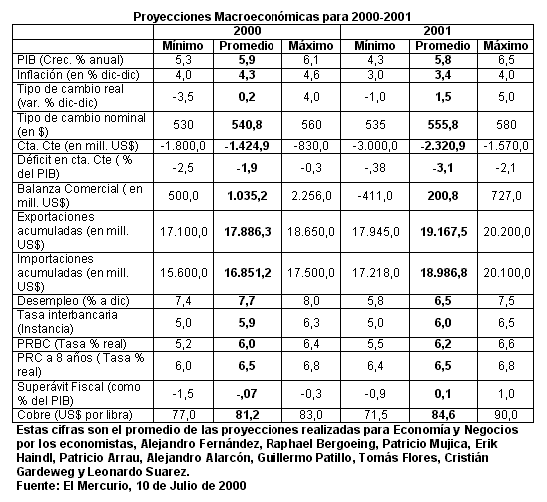
- En una columna de opinión de El Mercurio del pasado 18 de julio, escrita por Felipe Larraín, éste señala que el sector público tiene que entregar las políticas e instituciones que ayuden a que la reactivación y el crecimiento se desarrollen. Dentro de las políticas que propone están las siguientes:
- Mantener tipo de cambio real alto y estable para incentivar el desarrollo de las nuevas actividades.
- Adecuar la política de exportaciones a la nueva realidad de una economía globalizada.
- Diversificar la atracción de inversiones extranjeras hacia sectores no tradicionales para lo cual no es necesario utilizar exenciones tributarias.
- Mejorar la infraestructura que dé un nexo entre la producción doméstica y los mercados externos Potenciar el uso de las tecnologías de la información para superar las desventajas de la distancia y participar en la economía global.
- Mejorar la calidad de la educación.
- Estimular el desarrollo de la ciencia y la tecnología.
- Diversos economistas e instituciones del sector privado mostraron su confianza en que el sector exportador tendrá grandes niveles de crecimiento, análogos a la de la década de los ’90.
- Estrategia realizó una encuesta en la que se señala que a pesar de que la economía avanza, ésta lo hace a un ritmo menor al pronosticado, por lo que se prevé que en el 2001 el ritmo de expansión subirá más, llegando a que el producto crezca a 6,1% En cuanto al PIB pronosticaron un crecimiento de 5,8% para el presente año, cifra que está en línea con la del Banco Central, que señaló que sería de 5,9%.
- El pasado 31 de julio se publicaron en Estrategia las proyecciones económicas y sectoriales para este año y el próximo:
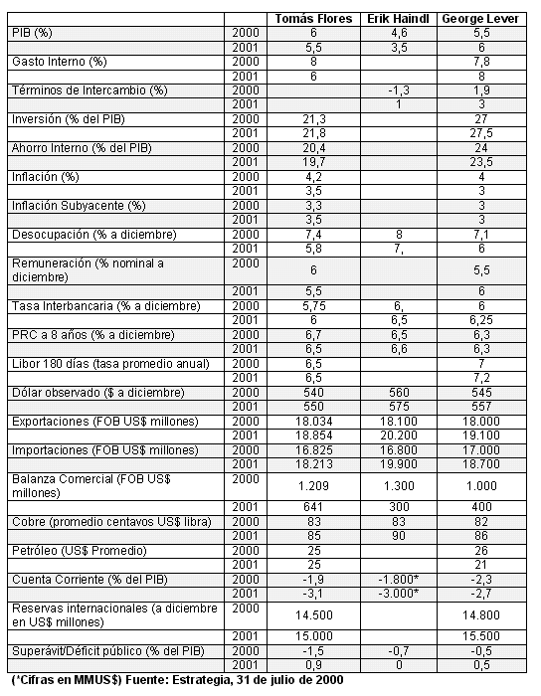

Cifras Macroeconómicas
Las siguientes son las cifras entregadas al 17 de julio por El Mercurio:
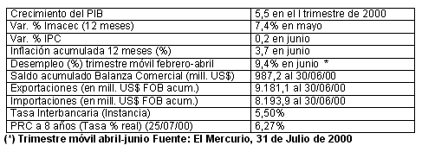

AFP
- Durante el mes de junio, las Administradoras de Fondos de Pensiones lograron una rentabilidad real de 1,1%. Con esto se revierte la tendencia negativa que habían mostrado los tres meses anteriores. En marzo fue de –0,5%, en abril y mayo –0,4% respectivamente. Con esta cifra positiva, durante el año el retorno acumulado alcanza a 2,3%, mientras que el retorno correspondiente a los últimos 12 meses es de 6,6%.

Banco Central
- El Instituto Emisor mantuvo la tasa de interés en 5,5% debido a la lenta recuperación económica.

Inversiones Chilenas en el Extranjero
- En el primer semestre alcanzaron los US$ 2.001,3 millones, lo que significó una baja de 55,9% respecto al mismo período del año anterior.

IPC
Durante junio el Indice de Precios al Consumidor experimentó una variación de 0,2%, con lo que en 12 meses la inflación es de 3,7%.

Deuda Externa
A mayo de este año, la deuda externa registró un aumento de US$ 982 millones, con lo que se llegó a US$ 34.991 millones.

Imacec
Una variación de 7,4% experimentó a mayo en doce meses el Indicador Mensual de Actividad Económica (Imacec). Debido a la cifra, los analistas, académicos, políticos y dirigentes empresariales estiman que la reactivación económica ya se inició. Con el resultado de mayo, entregado por el Banco Central, el indicador acumula un crecimiento de 6,1%

Aranceles
- En abril, el arancel efectivo cayó a 6,7% según la información entregada por la Cámara de Comercio de Santiago, lo que significa que durante dicho mes disminuyó 0,1 punto porcentual. En la editorial El Mercurio del pasado 19 de julio se señala que el arancel aún es elevado y la economía se podría impulsar si éste disminuyera, además de eliminar otras trabas a las importaciones.

Empresarios
- Un estudio realizado por la empresa Gemines "Empresas Líderes Antes y Después del Ajuste: Desafíos Futuros" muestra que los niveles de rentabilidad de las 95 empresas líderes del país, tuvieron un fuerte deterioro entre 1995 y 1999. El promedio de caída es de 12,4% a 3,8%.
- Durante el primer semestre las quiebras disminuyeron en 22,9% según la información entregada por el Fiscal Nacional de Quiebras, Diego Lira. Esto significa que 57 empresas terminaron con su actividad, dejando desempleados a 763 trabajadores, lo que comparado con el año anterior fue menor, ya que durante el mismo período en 1999, 74 empresas declararon la quiebra y 1.083 personas quedaron sin trabajo.
- En una entrevista realizada por Estrategia el pasado 31 de julio, al presidente del Instituto Libertas y empresario de la construcción, José Antonio Guzmán señaló entre otras cosas que la crisis económica aún no ha sido superada. Agregó que no basta con decir que no se tiene temor a privatizar; hay que hacerlo con convicción y eso no se ha hecho. Con respecto al Gobierno opinó que los primeros cinco meses han sido decepcionantes.

Pymes
- A principios de julio, la Superintendencia de Bancos autorizó a las entidades financieras para que ellos tomen la decisión de prestar o no más dinero a la pequeña y mediana empresa (Pyme). Para ello, se ampliaron las cinco categorías a que obligaba la ley (A, B, B-, C y D) incluso se permite aplicar un sistema propio de tipificación. Así, los bancos pueden prestar más, pero con menos provisiones ante posibles moras.
- El pasado 21 de julio se reunieron los máximos ejecutivos del sector bancario con el Gobierno para entregar la propuesta que permita flexibilizar los instrumentos financieros disponibles para aliviar la situación de las Pymes. Algunas de las medidas que entregaron fue la de perfeccionar el Fondo de Garantía Estatal (Fogape), acceder a financiamiento vía capital de riesgo y facilitar la creación de bancos especializados para atender las necesidades de un determinado nicho del mercado.
- ProChile incentivará las exportaciones de las Pymes. Esto lo hará a través de un portal en el que se difunda a mercados externos la oferta exportable de las compañías chilenas, y fondos concursables, entre otros.

Balanza Comercial
Al 15 de junio, la Balanza Comercial tenía un superávit de US$ 242,5 millones, con lo que acumula, en lo que va del año, US$ 1.251,7 millones a favor. Esto último representa un incremento de 3,5% respecto al mismo período del año anterior, según las informaciones entregadas por el Banco Central.

Dólar
- Se estima que si las tasas de interés de Estados Unidos y de Chile cierran este año con alzas de 50 puntos bases, el valor del tipo de cambio cerrará en diciembre entre un rango de $535 y $545 en el mercado local.
- El pasado 28 de julio el dólar alcanzó su valor histórico, ya que llegó a los $557,8. Esto se debería a que hay una mayor demanda de la divisa, debido a las expectativas de menor flujo de capitales externos hacia el país, por la diferencia de las tasas vigentes con Estados Unidos, y el aumento del riesgo en América Latina y los países emergentes. Durante el mes tuvo un avance de $17,9 y de $28,3 en lo que va del año.

Importaciones
- En junio las importaciones alcanzaron los US$ 1.291,4 millones.

Exportaciones
- En los primeros cinco meses del año, las exportaciones agroindustriales descendieron un 17%, tanto en volúmenes como en valor. Entre los productos exportados se incluyen las conservas, congelados, deshidratrados y jugos. Los embarques a mayo ascendieron a sólo US$ 188 millones, mientras que en el mismo período de 1999, la cifra alcanzó los US$ 227 millones.
- Durante junio las exportaciones totalizaron US$ 1.269,1 millones.
- En el primer semestre, Asia fue el principal destino de las exportaciones chilenas alcanzando US$ 2.876,6 millones. Con esto se demuestra que hay una clara recuperación de estas economías. Las exportaciones a China aumentaron 3,55 veces, las ventas a Taiwán se incrementaron en 31,6% y 19,2% a Japón. Los mercados europeos también experimentaron alzas, llegando a los US$ 2.562,1 millones en el primer semestre.

Cobre
- Durante el primer semestre, las exportaciones de cobre fueron las más dinámicas, ya que aumentaron 29,1% en los primeros seis meses del año, llegando a los US$ 3.545 millones. Esto se debería al alza de 24,6% que mostraron las ventas mineras.
- Durante junio, el cobre experimentó un alza de 9%.
- El analista de Cochilco, Aldo Picozzi señaló que la producción de cobre en el mundo occidental podría crecer a un ritmo de 3% anual entre 1999 y el 2005, con lo que alcanzaría una magnitud de crecimiento de 9,8 millones de toneladas métricas de cobre fino en el 2005. Agregó que en América Latina, habrá un incremento de 5%a anual.
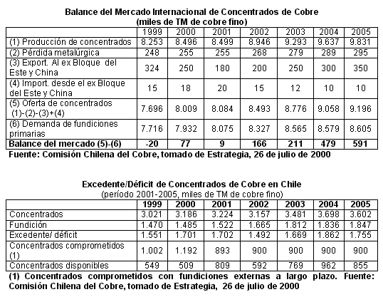
- El presidente de International Copper Association, Jan Smolders señaló que el precio del cobre seguirá subiendo por la disminución de los stocks mundiales de este mineral.
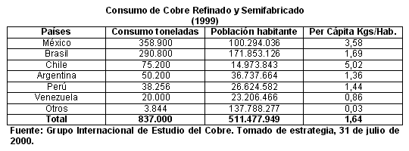

Gobierno
- El pasado 30 de junio, el Ministro de Justicia, José Antonio Gómez, informó que ya se había enviado al Senado el proyecto de ley que reemplaza la pena de muerte por la de presidio perpetuo efectivo o calificado e impide postular a la libertad condicional antes de cumplir 40 años de condena.
- Una nueva alza en los combustibles se produjo el pasado 24 de julio. Ante esto, el Presidente Lagos señaló que en los últimos cuatro meses se han invertido US$ 130 millones para evitar que los precios aumentaran y que considera que estos fondos pueden ser más útiles contra el desempleo. Por lo que se termina con el subsidio que estaba dando el Estado y semanalmente los precios de los combustibles subirán o disminuirán según el precio internacional.
- Como una manera de darle mayor confianza a los empresarios, el Gobierno se propuso enfrentar las críticas contra la burocracia del sector público. Para esto, se fijó un plazo de 90 días - a contar del 17 de julio- para superar este problema que afecta a la pequeña y mediana empresa (Pymes) de cuatro comunas de la Región Metropolitana. Así, se pretende descongelar la actividad industrial no contaminante al interior del anillo de Américo Vespucio y generar 50 mil nuevos trabajos antes de fin de año.
- Una encuesta realizada por Seminarium y "Economía y Negocios" de El Mercurio, registró una positiva evaluación de las autoridades económicas. El sondeo fue realizado a 100 gerentes quienes respondieron lo siguiente:
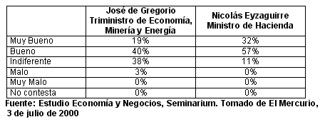

Educación
- Los siguientes son los aportes que entrega el Estado en millones de pesos:
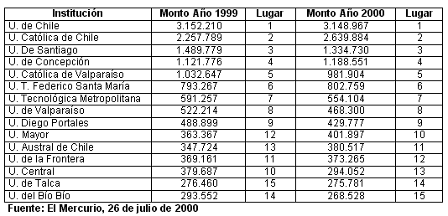
- Después de los resultados del Simce '99, la ministra de Educación Mariana Aylwin calificó la enseñanza nacional con nota 5. Con esto se demuestra que los rendimientos escolares son deficientes. El Mercurio del pasado 7 de julio entregó las razones que dieron los principales actores frente a esta problemática y sus posibles soluciones:
Ministerio de Educación:
Problemas:
  - La reforma no ha llegado a la sala de clases.
  - Rendimientos insuficientes en nivel municipal.
  - Lograr compromisos de gestión de los municipios.
  - Proceso de cambios a medio camino.
Soluciones:
  - Ampliación de plan P-900 Y Mece Rural.
  - Refuerzos a escuelas críticas.
  - Intensificación de perfeccionamiento docente.
  - Enfasis en sistema de incentivos y evaluación.
  - Más atención a los resultados que a procesos.
Colegio de Profesores:
Problemas:
  - Condiciones laborales magras para el magisterio.
  - Carencia de participación del profesorado en la reforma.
  - Entrega de un perfeccionamiento deficiente.
  - Remuneraciones insuficientes.
  - Salas de clases con 45 alumnos.
Soluciones:
  - Hacer una evaluación general de la educación.
  - Reforma a Ley Orgánica Constitucional de Enseñanza.
  - Rediseñar política de financiamiento (subvenciones)
Las Municipalidades:
Problemas:
  - Cada vez mayor cobertura para los sectores sociales más vulnerables.
  - Falta de autonomía en cuanto a la conducción de los establecimientos.
  - Limitaciones impuestas por el Estatuto Docente.
  - Persistencia de deudas previsionales a profesores.
Soluciones:
  - Focalizar más recursos para atender sectores pobres.
  - Participar en discusión de reforma educacional.
  - Priorizar cambios en método de enseñanza en aula, más que en infraestructura.
FIDE (Colegios Católicos):
Problemas:
  - Profesores municipales no han construido el curriculum.
  - Docentes no tienen tiempo para planificar las clases.
  - Carencia de horas en trabajo de equipo y textos
  - Profesores no participan de la reforma.
Soluciones:
  - Desarrollar una gestión autónoma y descentralizada.
  - Manejar en forma directa la subvención del Estado.
  - Capacidad para elaborar curriculum propio.

Clasificación de Riesgo
- La calificadora internacional Fitch IBCA prevé que debido a la fortaleza del actual gabinete y los positivos indicadores económicos y financieros del país, Chile mantendrá su clasificación de riesgo. Según esta clasificadora, Chile estaría en "A menos".

Negocios Electrónicos
- Actualmente existen en Chile más de 130 empresas de comercio electrónico, según un estudio realizado por la Cámara de Comercio de Santiago. 109 de ellas están dirigidas a consumidores (B2C) y 21 a comercio interempresas (B2B).
- Un estudio realizado por la Cámara Nacional de Comercio junto con la consultora International Data Corporation, señaló que el e-commerce chileno crecerá en un 159% durante este año con respecto a 1999 y se proyectan compras cercanas a los US$ 64 millones.

Isapres
- A partir del 1 de julio comenzó a regir el seguro de enfermedades catastróficas para los beneficiarios del sistema de Isapres que hayan contratado planes de salud a partir de mayo, y para los que lo hayan renovado en ese mismo mes. La nueva claúsula establece las prestaciones médicas curativas y de recuperación de un afiliado que padezca cualquiera enfermedad catastrófica, sin importar su costo, serán cubiertas por la Isapre a través de redes médicas predefinidas. La enfermedad catastrófica se definió como "aquella situación en que un paciente se ve enfrentado a una enfermedad cuyo costo representa para él un valor que supera su capacidad de financiamiento".

Reforma Constitucional de la Concertación
- El pasado 3 de julio, la Concertación presentó las 37 reformas y seis disposiciones transitorias, en un proyecto para modificar la Constitución. Los principales puntos propuestos son:
- Otorga rango constitucional al deber del Estado de promover el respeto y desarrollo de las culturas de los pueblos indígenas.
- Coincidiendo con la oposición, también da rango de constitucional al principio de probidad pública.
- Reduce el período presidencial a cuatro años y establece la realización simultánea de las elecciones presidenciales y parlamentarias, a partir del 2006. Con esto, se prorrogaría en un año el período de los congresistas que originalmente terminarían sus cargos en marzo del 2005.
- Se establece que "en las elecciones de diputados y senadores se empleará un procedimiento que dé por resultados una efectiva proporcionalidad en la representación de los partidos políticos e independientes".
- Elimina los senadores designados y vitalicios a partir del 11 de marzo del 2006, difiriendo de la propuesta de la derecha, en que si bien también acaba con los designados ese año, pretende poner el fin inmediato de los vitalicios.
- Establece la posibilidad de, con los dos quintos de la Cámara, establecer comisiones fiscalizadoras destinadas a obtener y reunir información sobre los actos del Gobierno.
- Cambia la composición del Tribunal Constitucional, idea con la que coincide con la derecha, pero a través de una fórmula distinta.
- Traslada la dependencia de Carabineros e Investigaciones al Ministerio del Interior.
- Establece que si bien, los Comandantes en Jefe de las Fuerzas Armadas y General Director de Carabineros durarán cuatro años en sus cargos, podrán ser llamados a retiro por el Presidente de la República en casos calificados y por decreto fundado.
- Otorga solo rango de órgano asesor al Consejo de Seguridad Nacional y agrega entre sus miembros al presidente de la Cámara de Diputados, con lo cual pasa a tener mayoría de integrantes civiles.
- Permite al Jefe de Estado llamar a plebiscito en caso de diferencias entre ambas cámaras respecto de un proyecto de reforma constitucional.
Tomado de La Segunda, 3 de julio de 2000

Sectores Productivos
- La Sociedad Exportadora Limitada (Soexpo) y la relacionada con la misma, Industrial y Comercial Fiorch S.A. quebró. Estás pertenecían al rubro textil. El cierre de la empresa trajo como resultado que 229 personas quedaran sin trabajo en Arica.

Sector Vitivinícola
- Este sector buscará fortalecer su imagen a nivel mundial como país productor de vinos, para así obtener una mayor valoración de sus productos en el extranjero.

Sector Forestal
- Gracias al buen precio de la celulosa, las exportaciones de productos forestales han tenido un importante repunte. Durante el primer cuatrimestre del año, éstas alcanzaron los US$ 747 millones, lo que significa un aumento de 27% con respecto a igual período del año anterior, según la información entregada por el Instituto Forestal (Infor). Sólo los embarques de los productos de la celulosa, fueron de US$ 330 millones lo que equivale a un 44% del valor total vendido en el exterior por el sector.

Sector Puertos
- El pasado 25 de julio en un encuentro con empresarios, el Presidente Ricardo Lagos señaló que la construcción de un megapuerto en Mejillones no es una visión localista sino que nacionalista La iniciativa fue anunciada el año pasado por el ex mandatario, Eduardo Frei y generó dudas en la capital regional por las consecuencias negativas que podría tener en el puerto de Antofagasta. Ricardo Lagos señaló que hay que pensar cuáles serían las especialidades de ambos y no las competencias entre los dos. Además la finalidad del proyecto es construir un megapuerto que sea capaz de recibir navíos de más de 200 mil toneladas.
- El puerto de San Antonio tuvo un crecimiento de 7% en el movimiento de carga y 2% en los ingresos operacionales durante el primer semestre. Esto significó que este puerto sigue liderando la transferencia de carga en el país con 4,3 millones de toneladas e ingresos operacionales de $ 1.000 millones.

Sector Pesca
- El Gobierno de Chile invitó a la Unión Europea a ir al Tribunal del Mar para dirimir el conflicto con respecto a la pesca del pez espada o albacora. Como el bloque no aceptó se someterá este litigio a un arbitraje internacional unilateral en el marco de la Convención del Mar (Convemar). La información fue entregada por el Director de Relaciones Económicas de la Cancillería, Osvaldo Rosales el pasado 19 de julio. Actualmente, el bloque económico se encuentra realizando acciones ante la OMC en contra de Chile para poder acceder libremente a los puertos nacionales. La postura chilena es que aquí prima el aspecto conservacionista por sobre el comercial.
Después de realizada la segunda reunión en Ginebra, en el marco de la OMC, ambas delegaciones, tanto la chilena como la europea, insistieron en sus posturas. Finalmente, el caso del pez espada será abordado tanto en el marco de la Convención sobre el Derecho del Mar de Naciones Unidas como en la OMC.
- Los retornos por exportaciones de salmón y trucha aumentaron 21,6% entre enero y mayo, respecto a igual período del año anterior. La industria recaudó durante los primeros cinco meses del año, US$ 483,2 millones FOB, mientras que en 1999 sólo alcanzaron a 397,2 millones FOB. Este aumento se debe en parte a que los volúmenes se han incrementado en 23,2%, lo que significa 95.539 toneladas. Japón concentró la mayor parte de los envíos, seguido por Estados Unidos.
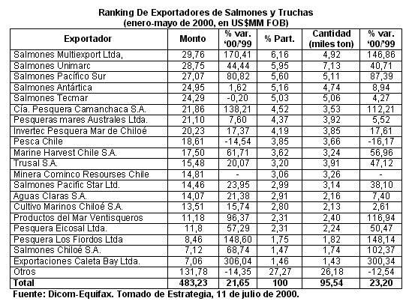
- Los desembarques pesqueros experimentaron una caída de 20,2% durante el primer semestre en relación al mismo período del año anterior. A junio éstas alcanzaron 2.622.491 toneladas, mientras que en 1999, se pescaron 3.291.608 toneladas. Del total desembarcado el 82,4% son recursos pelágicos (jurel, anchoveta, sardina común y española, merluza de cola y caballa).
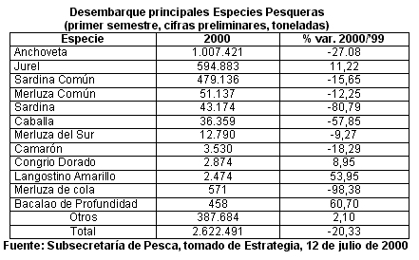
- Julianne Kokott, académica en derecho económico y público internacional de la Universidad de St. Gallen, en Suiza señaló en entrevista con El Diario, de fecha 12 de julio que la OMC debería considerar el principio de soberanía de los países costeros debido a la poca claridad que establece el capítulo V del GATT y sobre el cual se basa la Unión Europea para defender su posición en el problema que tiene con Chile en el ámbito pesquero.
- Taiwán fue el segundo mercado de destino de las exportaciones de harina y aceite de pescado durante los primeros cinco meses del año. Las ventas de estos productos a dicho país sumaron US$ 23,9 millones, representando el 25,14% del total. Los embarques a Japón disminuyeron 45,6% e Indonesia 59,6%.
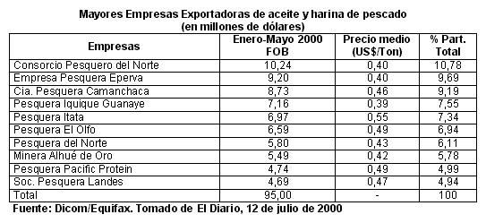
- Como una manera de hacer frente a la crisis del jurel, se producirán fusiones en este sector. Los principales actores que quedarían después de la reestructuración de la pesca del sur serían Yaconi-Santa Cruz, Coloso, Alimar-Sopesa, Camanchaca, Igemar (grupo Angelini) y Pesquera Nacional (Francisco Javier Errázuriz).
- El pasado 20 y 21 de julio, Estrategia organizó un seminario en Concepción para tratar sobre la industria pesquera en la Octava Región, donde se desembarca más de la mitad de las capturas del país. A pesar del gran volumen, la situación es crítica para las casi 30 empresas que operan en dicha zona. Las exposiciones estuvieron a cargo del Subsecretario de Pesca, Daniel Albarrán; el senador Jorge Martínez Busch, Director del Instituto de Estudios del Pacífico de la Universidad Gabriela Mistral; el presidente y el gerente de Asipes, Jan Stengel y Luis Felipe Mondaca, respectivamente; el presidente de la Cámara de Comercio de Concepción, Enrique Catalán; y el presidente de la Federación de Pesqueros Artesanales, Hugo Arancibia.
El representante del Gobierno, Daniel Albarrán trató los principales aspectos de lo que será el proyecto de urgencia de Ley de Pesca que será enviado en agosto al Congreso y que se espera que entre en vigencia en el 2001. Esta normativa transitoria busca especificar un procedimiento para establecer medidas de administración con límites máximos de captura y da la facultad a la Subsecretaría de Pesca ha dividir la cuota global entre el sector artesanal e industrial. Aclaró que este proyecto no modificará los artículos que tengan relación con el acceso a las cinco millas costeras. Señaló que si se continúa con la normativa actual, la industria colapsaría en el corto plazo. A juicio del Subsecretario Albarrán, el cambio de sistema de cuotas globales a cuotas individuales permitirá proteger el recurso y ayudará a la gestión de las empresas.
Por su parte el senador Jorge Martínez Busch señaló que se debe apurar el envío de una ley puente para solucionar la situación en la que se encuentra el jurel. Agregó que incorporar el concepto del límite de captura máximo por armador, entre otros, puede ser una buena solución. El Almirante (r) indicó que la legislación pesquera debiera adoptar el concepto de las cuotas individuales transferibles. Con respecto al estudio de la ley definitiva, señaló que se debe hacer luego el estudio general de los aspectos que contendrá, para así tenerla lista en los próximos dos años. En relación a la controversia por el uso de las cinco millas costeras, propuso que se utilice el concepto de la no perforación de la franja de las cinco millas por parte de los pescadores industriales, con excepción que se negocie directamente entre las organizaciones gremiales artesanales adyacentes al sector que opere en esa zona, previa cancelación de un arriendo por un plazo y extensión determinado.
Jan Stengel dimensionó el problema por el que atraviesa el sector y señaló que la industria del ramo en su total, recaudará en este ejercicio US$ 330 millones, menos de la mitad de lo que obtenía hace cinco años. Dentro de las propuestas que entregó señaló que entre las consideraciones que se tomen en la asignación de cuotas se reconozca el permiso de pesca y la calidad de éste y que se apliquen criterios distintos por pesquería para que se reconozcan las distintas realidades con las que se ha administrado cada una de ellas. Agregó que Asipes es contraria a las megafusiones como sucedió en el Norte Grande, pero aclaró que la asignación de cuotas no evitará que las compañías tengan que asumir una importante reestructuración, una pérdida en la flota y disminución de la cantidad de plantas de harina.
El gerente de Asipes, Luis Felipe Mondaca destacó que lo mejor sería aplicar cuotas individuales de captura, ya que esta medida ha sido probada exitosamente en otros países. Y que éstas sean transferibles. Con respecto al acceso de las cinco millas costeras, solicitó que en los lugares en que no hay interferencia con los intereses de la pesca industrial y artesanal, la primera pueda efectuar operaciones en dicha área, especialmente en los meses en que el recurso del jurel no se encuentra disponible, ya que la flota artesanal no es capaz de abarcar toda esa área.
El tema central del presidente de la Cámara de Comercio de Concepción, Enrique Catalán fue la de entregar propuestas para superar la crisis que vive el comercio. Señaló que dicho sector está sobreendeudado y que hay incertidumbre en el mercado laboral por lo que existe la necesidad de mayor capacitación, tanto de los trabajadores como de los empresarios. Señaló que se necesita un crecimiento planificado de las ciudades y el sector público debería participar en la solución de los problemas con políticas municipales que aporten al desarrollo. Propuso crear alianzas estratégicas con organismos estatales.
El presidente de la Federación de Pesqueros Artesanales (Ferepa), Hugo Arancibia indicó que existe la necesidad de redefinir la actividad de la pesca artesanal con palabras que la caractericen y cambiar los requisitos de su acreditación y calificación como tal. Además, propuso definir las categorías de pescador y modificar el registro pesquero artesanal y permitir acceso a recursos con registro cerrado. Además propuso eliminar la facultad de autorizar el ingreso de la flota industrial al área de reserva de la pesca artesanal.
- El 14 de agosto se firmará en Santiago el Acuerdo para proteger la pesca en Alta Mar de la Comisión Permanente del Pacífico Sur (CPPS), entre Chile, Colombia, Ecuador y Perú. Este pacto regulará la extracción en la zona que va más allá de las 200 millas. Se crea así, el Mar Presencial de la CPPS.
- El pasado 26 de julio, el Servicio Nacional de Pesca informó a las empresas que se suspendía toda actividad extractiva de la merluza común. Esto se debe a que la cuota global anual correspondiente a enero-septiembre ya se había copado. La orden se dio para que fuera cumplida inmediatamente, sin previo aviso. Esto se debería a un error de Sernapesca al no incluir una información de desembarques de merluza. Esto trae como consecuencia inmediata que 3 mil mujeres que trabajan en las plantas procesadoras queden sin empleo, además de 1.500 trabajadores de la flota. Aunque la paralización es temporal, ya que desde el 1 de octubre se puede reiniciar la captura de merluza, para las empresas no es posible mantener la estabilidad laboral de este número de personas.
- La Subsecretaría de Pesca anunció el pasado 26 de julio que durante 45 días estarán en veda la anchoveta y la sardina española en la I y II regiones. Según lo decretado, sólo se podrá mantener la pesca para consumo humano y obtención de carnada para la captura de otras especies.

- Coloso, Alimar, Pacific Protein, Atitlan y Mar Profundo entre otras demandaron el pasado 27 de julio al Subsecretario de Pesca, Daniela Albarrán por la negativa de la autoridad a abrir las regiones XI y XII a nuevas licencias de explotación.
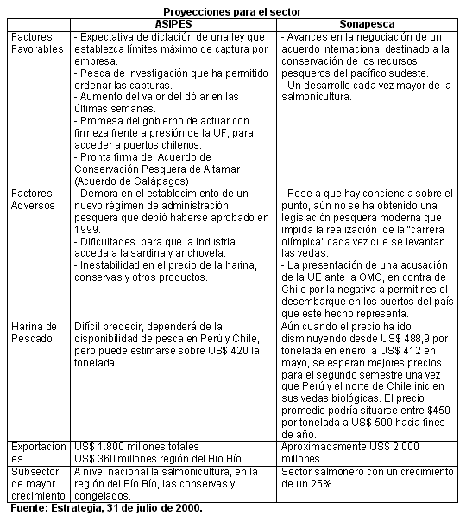

Sector Aéreo
- A mayo el tráfico aéreo nacional cayó en 4,8% según las cifras entregadas por la Junta Aeronáutica Civil. Entre enero y mayo se movilizaron 1,2 millón de pasajeros-kilometros. Por su parte, el mercado de carga creció 4,2%. Con respecto al tráfico internacional con relación a Chile continuó con la tendencia al alza que experimenta desde antes, registrando una variación de 6,5% respecto al mismo período del año anterior, con un movimiento mayor a los seis millones de pasajeros-kilómetros

Sector Agrícola
- A través del Grupo Cairns, Chile propuso eliminar todos los subsidios a las exportaciones agropecuarias. La propuesta la entregó durante la II Sesión Especial del Comité de Agricultura de la OMC, que se llevó a cabo en Suiza, el pasado 29 y 30 de junio. Este grupo está compuesto de 18 países exportadores del sector. Con esta medida se permitiría a los productores chilenos competir en iguales condiciones con los que provienen de los países desarrollados.
- El 3 de julio pasado se reunió el sector agrícola con el Gobierno, con el fin de buscar soluciones concretas a los problemas del agro. Con este motivo, el Presidente Ricardo Lagos se fijó 60 días para definir las soluciones.
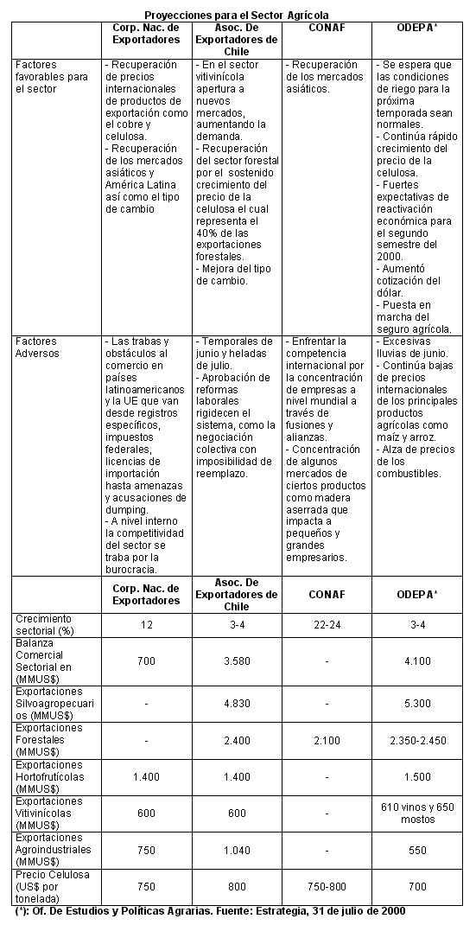

Sector Minero
- El próximo 8 de agosto se discutirá en el Senado el Tratado Minero con Argentina, según la información entregada por la ministra Soledad Alvear. Este Acuerdo establece el marco jurídico para regular la explotación de los yacimientos mineros que estén en la zona limítrofe con el país transandino.
Las siguientes son estadísticas entregadas por la Comisión del Cobre:
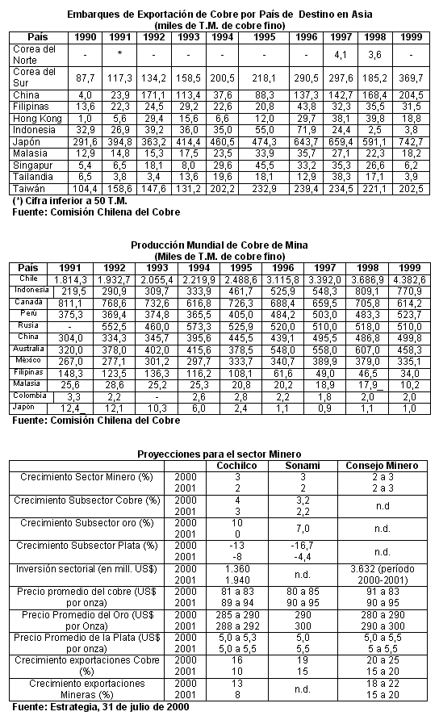

Sector Laboral
- Según la Universidad de Chile, la tasa de desempleo aumentó a 14,4%, respecto a la de marzo que llegó a 13,1%, lo que significa que hay 360.200 desocupados. Esto se debería a la lenta recuperación económica y al periodo estacional negativo de invierno.
Por su parte, según los registros del INE el desempleo llegó a 9,4% en todo el país, en el trimestre abril-junio, lo que significaría 546.790 desempleados. En relación a la información que entregara en el trimestre marzo-mayo el número de personas sin trabajo creció en 25.610 y en un año descendió en 74.840 personas. Lota es la que tiene la tasa más alta de desocupación con 16,8%, seguido por Vallenar, 16,5%; Curicó, 13,3%, y Coronel, 13,1%.
- El ministro de Hacienda, Nicolás Eyzaguirre señaló que con respecto a las cifras de desempleo espera que éstas comiencen a descender, para que a fin de año se acerquen al 7,5% y en el 2001al 6,5%.

INFORME
ECONOMICO CUENCA AMERICANA
Y MERCOSUR

Mercosur
- Son distintas las opiniones con respecto a la integración plena de Chile a este Mercado Común. Dentro de las ventajas está el acceso más rápido del país al mercado en calidad de miembro pleno. Además nuestro país tendría mejores mecanismos para solucionar las controversias y proteger las inversiones. También, Chile tendría un mayor poder de negociación con los grandes bloques comerciales, como sería el caso del Nafta y de la Unión Europea. Los principales rubros beneficiados serían algunas ramas industriales como el metalmecánico, alimentos en general y de servicios. Sin embargo, el sector agrícola se vería expuesto a una competencia para la que no están preparados. Otro de los inconvenientes mencionados por la Cámara de Comercio de Santiago, es que con la integración plena se pierde la autonomía en la política exterior y hay riesgos relacionados con la inestabilidad económica que viven países como Argentina y Brasil.
El Instituto Libertad y Desarrollo señaló que el ingreso de Chile al Mercosur puede ser negativo, ya que una vez que se produzca la convergencia arancelaria Chile perdería la posibilidad de negociar individualmente un Tratado de Libre Comercio con el Nafta, la Unión Europea o cualquier país asiático, ya que nuestro país se tendría que adaptar a los resultados de las negociaciones que el grupo decida realizar. El informe agrega que del grupo de países que conforman Mercosur, Brasil es quien se encuentra en el peor lugar de libertad económica al estar en la ubicación 111 entre 161 países en contraste con Chile que está en el lugar 11.
- Para que Chile pueda ser miembro pleno en el Mercosur, es necesario que las partes definan tres protocolos: arancelario, negociaciones comerciales y convergencia macroeconómica. Para ello, durante el segundo semestre se fijará el cronograma de reducción del Arancel Externo Común. Con respecto al plano macroeconómico indicaron que en marzo del 2001 decidirán las metas de los índices que estarán sujetos a convergencia.
Pero para algunos analistas, el ingreso de Chile al Mercosur podría limitar el desarrollo económico del país, ya que se perdería la libertad de negociación con terceras naciones, ya que la estructura arancelaria del país cambiaría.
- El pasado 28 de julio se firmó el acuerdo automotor entre Argentina y Brasil que tiene vigencia en el Mercosur. Con este decreto se regula el comercio de vehículos al interior del bloque, hasta su liberalización completa que será en enero del 2006.
- El secretario argentino de Defensa de la Competencia y del Consumidor, Carlos Winogrand manifestó que si el Mercosur no disminuye su Arancel Externo Común, la competitividad económica de Argentina no logrará superar la crisis, por lo que solicitó reducirlo. Actualmente, el arancel es de 14% en promedio y a fines de año podría bajar a un 11%, según un Acuerdo entre Argentina y Brasil, lo que fue muy bien recibido por Uruguay.
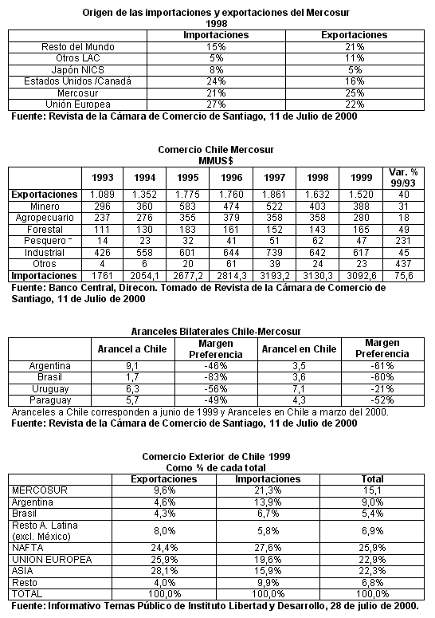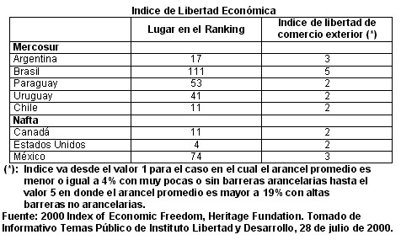

América Latina
- Durante el primer semestre, las privatizaciones en América Latina disminuyeron un 58%, lo que representa US$ 3.861 millones en las operaciones realizadas. Con esto, se demuestra que países como Argentina, Colombia y Venezuela han disminuido el proceso de privatización. Los países más dinámicos fueron Brasil y México. El primero, tuvo ventas por US$ 3.183 millones, lo que significa un aumento de 76% en relación al año anterior. Las dos principales operaciones fueron las relacionadas con las ventas de las distribuidoras eléctricas de Pernambuco y Sao Paulo. En cuanto a México, recuperó su dinamismo principalmente a través del sector energético, la distribución de gas natural y las licitaciones aereoportuarias, que significaron US$ 402 millones. En Chile no se registraron operaciones de este tipo durante los primeros seis meses del año.
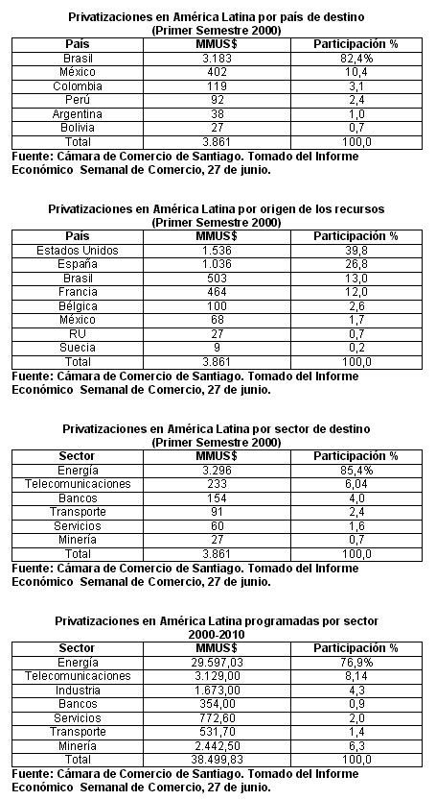
- Según el Informe de la ONU, América Latina experimentará un crecimiento de 3,75% y acelerarán su expansión hasta 4,25% en el 2001
- Durante la primera quincena de julio el banco norteamericano J.P. Morgan dio un nuevo fondo de US$ 677,3 millones de inversión de capital de riesgo privado destinado a tomar participación accionaria en compañías latinoamericanas. Esto significa una nueva muestra de confianza en las economías de la región, después de la crisis económica.

Chile
- Según un ranking elaborado por J.P. Morgan, Chile es considerado el país de menor riesgo para invertir entre los considerados en desarrollo o emergentes. La lista incluye 24 naciones de América Latina, Asia y Africa. Esta es la primera vez que Chile encabeza la lista de menor riesgo, y está a una distancia considerable del resto de las economías latinoamericanas y levemente por sobre Corea del Sur. El criterio utilizado establece que a mayor puntaje, mayor es el riesgo de una determinada economía. Chile recibió 15 puntos de un total de 150; mientras que Brasil obtuvo 64, 59 Ecuador y 32 Argentina.
- En la visita realizada por el Presidente Lagos a Brasil, el mandatario propuso crear un "Alianza Estratégica del Cono Sur" con Brasil y Argentina, para afianzar la integración física y económica.

Chile-Corea: El pasado 25 de julio se suspendió la cuarta ronda de negociaciones del Tratado de Libre Comercio entre ambos países, debido a que Corea del Sur no logró tener el apoyo interno para desgravar el sector agrícola, la pesca y las maderas. Sectores que son muy importantes para Chile. Las reacciones ante esto fueron diversas. El sector agrícola lamentó este bloqueo, mientras que el presidente de la Asociación de Industrias Metalúrgicas y Metalmecánicas (Asimet), Hermann von Mühlenbrock, y el presidente del Instituto Textil, Mario García concordaron en que ésta era una buena noticia

Chile-Estados Unidos: El embajador de Estados Unidos en Chile, John O'Leary señaló que las elecciones presidenciales que se realizarán en su país en noviembre próximo, no interferirán en las negociaciones que ese país y Chile realizan para concretar un Tratado de Libre Comercio.

Chile-Brasil: A mediados de julio, el Presidente Lagos realizó una visita oficial a Brasil con una importante comitiva. Una de las ideas que se entregó con motivo de esta visita fue la de la integración plena de Chile al Mercosur; la reconstitución del bloque ABC. Algunos de los logros obtenidos fueron la integración defensiva, fabricaciones aeronáuticas, soluciones para la doble tributación, y programas de integración de infraestructuras en cuanto a constituir corredores bioceánicos que tengan beneficio mutuo. Sin embargo, existen problemas en el intercambio comercial, ya que hay temas como los recursos proteccionistas parancelarios puestos por Brasil, especialmente en los ámbitos fitosanitario y de transporte, que son un obstáculo para el comercio bilateral. Las inversiones de nuestro país en Brasil han descendido desde los US$ 1.200 millones en 1997 a US$ 300 millones en 1999.
El 14 de julio, los empresarios de ambos países suscribieron un acuerdo a favor del Libre Comercio. Este fue firmado por el vicepresidente de la Cámara Nacional de Comercio, Mario Agliati, el presidente de la Corporación Nacional de Exportadores y el representante de la Federación de Comercio de Sao Paulo, Abram Szajman.
Por su parte, los representantes agrícolas de Chile señalaron que un posible ingreso al Mercosur sería dañino para el sector, ya que las importaciones desde el bloque se incrementarían hacía Chile.

Chile-Canadá: El gobierno canadiense pidió ser excluido de la aplicación de salvaguardias a los bienes con bandas de precios (azúcar, trigo, harina de trigo, y oleaginosas) según la información entregada por el ministro de Comercio Internacional de dicho país, Pierre Pettigrew. A pesar de las diferencias, el ministro destacó las buenas relaciones con Chile y subrayó la visión común que tienen ambos países frente a instancias internacionales como la Organización Mundial de Comercio (OMC), el Foro de Cooperación Económica de Asia Pacífico (APEC) y e Area de Libre Comercio de las Américas (ALCA).

Chile-Japón: El jefe de Negociaciones de la Dirección General de Relaciones Económicas Internacionales, Direcon, Mario Matus informó que en diciembre próximo concluirán los estudios que Japón y Chile consideran necesarios para evaluar la factibilidad de un Acuerdo de Libre Comercio.

Chile-Costa Rica: Debido a la oposición de los diputados socialdemocratas y de los oficialistas socialcristianos en Costa Rica, se paralizó la ratificación del Tratado de Libre Comercio entre ambos países.

Chile-Argentina: Chile exportó US$ 726 millones en 1999, lo que significa un 4,65% del total. En cuanto a las importaciones chilenas desde Argentina, éstas ascendieron a US$ 1.864 millones, que corresponderían al 13,4% del total.
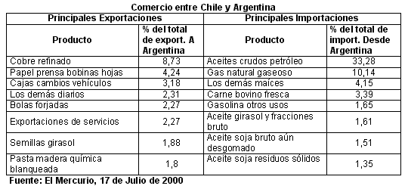

Chile-China: El jefe de la Oficina Comercial y Agrícola de la Embajada chilena en China, señaló que la Aduana nacional de dicho país informó que Chile es el segundo socio comercial después de Brasil en América Latina como exportador, y cuarto como importador de productos chinos.
- El Embajador de China en Chile, Zhang Sha Yung señaló que los países emergentes como el suyo y Chile tienen que empujar el proceso de apertura que la OMC trató de profundizar el año pasado. Agregó que ante el eventual ingreso de China a dicha entidad, será un gran desafío en especial para las empresas públicas, ya que tendrán que enfrentar grandes tareas para profundizar sus reformas y adaptarse al ingreso a la OMC. Las declaraciones las formuló en una entrevista con El Diario, e pasado 11 de julio.

Brasil
- En junio, el desempleo descendió en Brasil de 8,1%, ya que en mayo la tasa de desocupación era de 8,4%. Con la caída de esta tasa se podría aumentar el gasto en consumo a medida que aumente la confianza en la economía brasileña, lo que impulsaría la lenta recuperación en la que está.

Bolivia
- El gerente general de Ductec, firma boliviana, informó que si no se paga la factura de un millón de dólares que adeudan las empresas chilenas que aprovechan el recurso hídrico del río Silala, podrían reducir caudal a 40%.

Argentina
- Durante mayo, el desempleo aumentó a 15%, lo que significaría que hay más de dos millones de desocupados, según los datos del Instituto Nacional de Estadísticas y Censos Local (Indec). La cifra es superior a la que se entregó por última vez en octubre pasado, la que llegó a 13,8%
- Argentina anunció que alcanzó las metas de déficit fiscal que había fijado con el Fondo Monetario Internacional para el primer semestre de este año, ya que el Tesoro cuenta con un superávit de US$ 831,9 millones en junio.
- Un estudio emitido por la Caja de Madrid, señala que no se espera una nueva crisis económica en Argentina, a pesar de que existe una complicada coyuntura causada por las malas condiciones externas, como el alza de las tasas de interés de la Reserva Federal (Fed) de Estados Unidos y la inestabilidad política y social creada por los ajustes fiscales que ha aplicado el gobierno de Fernando de la Rúa.
Se estima que Argentina tendrá un crecimiento de 4% durante el segundo semestre. Este avance será producto de la recuperación económica de Brasil.

Colombia
- El pasado 11 de julio el Presidente Andrés Pastrana cambió a siete de sus 16 ministros dándole participación al partido opositor Partido Liberal en el ministerio de Hacienda.
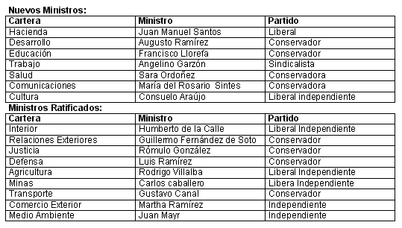
- El nuevo ministro de Hacienda, Juan Manuel Santos deberá acelerar las medidas de ajuste estructural pactadas con el Fondo Monetario Internacional y combatir el elevado nivel de desempleo.
- El Presidente Andrés Pastrana señaló que el PIB del país experimentó una expansión de 3,8% durante el segundo trimestre, respecto al mismo período de 1999, gracias al sector exportador. El mandatario agregó que esperan que hacia fin de año, la economía de dicho país experimente un crecimiento superior al 3%.

Ecuador
- El Gobierno ecuatoriano privatizará el banco más grande del país, Filanbanco a fines de este año o a comienzos del próximo, según Juan Falconí, Superintendente de Bancos.
- Durante el primer semestre, se crearon 2.600 nuevas empresas. Esto demostraría, según el superintendente de Compañías de Ecuador, Javier Muñoz, una clara muestra de que el país está intentando salir de una de las peores crisis económicas de su historia.

Perú
- Después del conflicto electoral que se produjo en Perú y que terminó confirmando a Alberto Fujimori en un tercer período presidencial, las expectativas de crecimiento son optimistas. Esto a pesar de que los inversionistas extranjeros estén renuentes a invertir en dicho país. El optimismo se debe al buen desempeño que ha tenido la demanda interna y el sector externo y al positivo aporte de sectores productivos de alta contribución como la pesca y la manufactura, con lo que se espera un PIB de 4,5%.
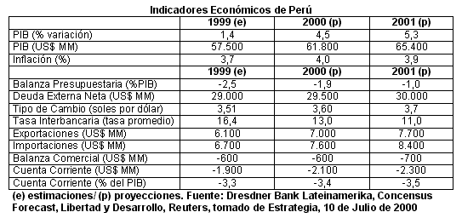
- El Presidente Fujimori presentó reformas al sistema electoral para reforzar la democracia, tal como se comprometió con la OEA. Esta consiste en reducir a la mitad el número de firmas necesarias para inscribir un Partido Político en el Jurado Nacional de Elecciones, así como el establecimiento del distrito electoral múltiple. También propuso las elecciones primarias en las agrupaciones políticas, previas a las elecciones presidenciales, y la reelección de los legisladores por sólo un período consecutivo de cinco años.
- El pasado 25 de julio, el pleno del Congreso reeligió a Martha Hildebrandt como presidenta para el período 2000-2001, con lo que el Presidente Fujimori se asegura el dominio del Poder Legislativo al inaugurar su tercer período de Gobierno.
- Según el ministro de Minas, Jorge Chamot, Perú esperar terminar con las privatizaciones en el sector minero durante este año. Para ello se pondrá a la venta proyectos como el cuprífero Michiquillay y el de fosfatos Bayavar.
- El 28 de julio, juró por tercera vez Alberto Fujimori como Presidente de Perú. Debido a las manifestaciones en su contra, hubo seis muertos y 80 heridos.

Venezuela
- El Presidente Hugo Chávez fue reelecto para un gobierno de seis años, al obtener el 59% de los votos frente al 37% de Francisco Arias Cárdenas. El resultado corresponde al 76,8% de los votos escrutados.

México
- El pasado 2 de julio se llevó a cabo la elección presidencial en México. Después de 71 años de gobierno continuo, el PRI se vio derrotado ante el elegido Vicente Fox, candidato de la Alianza del Partido de Acción y del Partido Verde Ecológico, con el 43% de los votos contra el 36% de Francisco Labastida, representante del PRI. Cuauhtémoc Cárdenas, candidato de la fracción izquierdista Partido de la Revolución Democrática recibió el 17% de los votos. En la editorial de El Mercurio del pasado 10 de julio se señala que Fox fue un candidato atractivo y que su imagen corresponde a la de un empresario independiente de corrientes políticas. Al formarse en la empresa privada, aprendió a despreciar la corrupción y trabas burocráticas que fueron las principales características de los gobiernos del PRI. Se agrega que en su campaña incorporó asesores de varias tendencias. El traspaso de mando se realizará el 1 de diciembre próximo.
- Como no obtuvo mayoría absoluta en el Congreso, el presidente electo, Vicente Fox, tendrá que negociar con las fuerzas opositoras, la izquierda y el Partido Revolucionario Institucional (PRI).
- El actual mandatario Ernesto Zedillo hizo un llamado a sus gobernadores para que apoyen el próximo gobierno de Vicente Fox. Con esto, se reforzó la denominada "transición de terciopelo". Zedillo ha debido enfrentar las críticas de sus correligionarios por haber reconocido el triunfo de Fox la misma noche de las elecciones. Además, el ministro de Hacienda, José Angel Gurría anunció que está todo dispuesto para asegurar una transición económica durante el cambio de gobierno que se llevará a cabo en diciembre. Agregó que habrá una disponibilidad de recursos, gracias a la renovación y ampliación de varias líneas de crédito por un total de US$ 19.740 millones. Y como una manera de cumplir con las metas inflacionarias, el gobierno actual espera reducir su gasto, el que creció durante los tres primeros meses del año en 15,4%.
- Después de las elecciones, disminuyó el riesgo país. Los analistas advirtieron que el optimismo de los inversionistas dependerá de que la transición de gobierno en los próximos cinco meses sea ordenada y tranquila.
- El recién electo presidente Fox, señaló que buscará un acercamiento con el Ejército Zapatista de Liberación Nacional (EZLN). Además, señaló que su gobierno tendrá un cambio en la política exterior, ya que se harán ajustes en la Doctrina Estrada (de no intervención en asuntos internos de otros países). Con respecto a las relaciones con Estados Unidos y Canadá, Fox propone llevarlas a un mercado común como el europeo.
- El pasado 18 de julio, Vicente Fox presentó su equipo de 18 asesores que lo ayudarán en el traspaso de mando, el primero después de 71 años, de un partido a otro. Los asesores pertenecen al Partido Acción Nacional (PAN), al Partido Revolucionario Institucional (PRI) y al Partido de la Revolución Democrática (PRD). Agregó que se trabajará con personas del gobierno saliente para elaborar el presupuesto del 2001 y tratará de introducir una reforma tributaria en este, lo que apuntaría a estabilizar los ingresos fiscales frente a la incertidumbre del precio del petróleo.
Plan Económico de Vicente Fox
Primera Etapa: hacer una proyección del cierre de las finanzas públicas para el año 2000; definir los criterios generales de la política económica para el 2001 y estimar los ingresos del sector público presupuestario y el nivel de gasto neto.
Segunda Etapa: una vez determinado el margen del gasto programable, incorporar las prioridades del nuevo Gobierno que tienen impacto en el presupuesto de egresos.
El programa de Gobierno 2001-2006 está estructurado en torno a los siguientes ejes y que serán desarrollados por un consejo de 22 analistas durante cinco meses hasta que asuma Fox:
- Crecimiento y estabilidad económica.
- Empleo y combate a la pobreza.
- Desarrollo regional y educación
- Estado de derecho y seguridad.
- Transparencia y rendición de cuentas.
- Separación de poderes y federalismo.
- Medio ambiente
- Modernización de la administración pública
- Participación social.
Tomado de Estrategia, 19 de Julio de 2000
- Durante mayo, la producción industrial creció un 9%. Con esto, se anticipa que durante el segundo trimestre el crecimiento de la economía será mayor que el esperado y se mantiene el riesgo de un sobrecalentamiento.
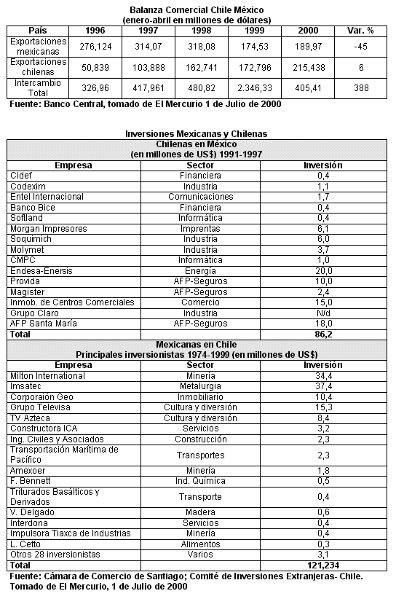

INFORME
CUENCA ASIÁTICA

Asia
Debido a los problemas económicos, como consecuencia de la crisis asiática, se está promoviendo la creación de un Fondo Monetario para Asia.
- La Asociación de Naciones del Sudeste Asiático (ASEAN) aprobó el pasado 25 de julio, la creación de una "troika" que intervendrá en las crisis regionales. El acuerdo fue alcanzado después de dos jornadas de reuniones realizadas en Bangkok por los cancilleres de los 10 países que componen a dicha Asociación. El objetivo, es que el ASEAN pueda actuar de forma rápida en situaciones o asuntos importantes para la política y la seguridad regional.

Corea
- El pasado 16 de julio las dos Coreas intercambiaron listas con 400 nombres de familiares separados por la guerra y como consecuencia la división de la península. La idea es reunirlos el 15 de agosto próximo.
- Estados Unidos y Corea del Norte están avanzando en la recomposición de sus relaciones bilaterales. Esto quedó demostrado, tras la reunión de la Secretaria de Estado, Madeleine Albright con el ministro de Relaciones Exteriores del país oriental, Paek Nam Sun.

Japón
- El banco de Japón decidió continuar con su política de mantener las tasas de interés de corto plazo casi en cero, para evitar que entre un espiral deflacionario.
- El gobierno de Japón manifestó su preocupación por las prácticas marítimas chinas, ya que los buques de esa nacionalidad navegan con frecuencia por el mar territorial nipón.

China
- Según las cifras entregadas por el Buró Estatal de Estadísticas (BEE), la producción industrial de China mostró un crecimiento de 11,2% durante el primer semestre del año. En los primeros seis meses del año la producción industrial china alcanzó los US$ 132.500 millones, y sólo en junio alcanzó US$ 25.204 millones, lo que significa un 12,2% superior al de 1999, en el mismo período. Las exportaciones de productos industriales a junio de este año, totalizaron US$ 75.722 millones, lo que significa un crecimiento del 27,2%.
- La Agencia informativa Xinhua informó que la República Popular China registró un récord histórico de US$ 100.000 millones en el volumen de las importaciones y exportaciones durante el primer semestre del año. Según las estadísticas, el comercio exterior del país alcanzó los US$ 216.600 millones en los primeros seis meses del año, mostrando un 37,3% con respecto al mismo período del año anterior.
- El subdirector del Buró Estatal de Estadísticas (BEE), Qui Xiaohua indicó que la economía de China creció 8,2% durante la primera mitad del año, con lo que se demostraría un camino estable de crecimiento. Agregó que las demandas de inversión, consumo y exportación se han incrementado aproximadamente en un 10%, 10,1% y 38,3% respectivamente, gracias al desarrollo de los sectores industrial y servicios. Agregó, que también influye el próximo ingreso a la OMC. La información fue dada a conocer por la agencia informativa Xinhua.
- El ingreso de China a la OMC ha sido objeto de variadas discusiones, pero poca ha sido la atención con respecto a como va afectar a la RAE de Hong Kong. Con respecto a esto último en el Boletín del FMI se plantea que para mediados de ésta década, el acceso de China a la OMC impactará fuertemente a Hong Kong, sobre todo debido a la liberalización comercial y del sector de los servicios en China continental. El informe agrega que al principio del ingreso, se fomentarán las importaciones de China continental de productos agrícolas, automóviles, y productos petroquímicos. Sin embargo, el efecto sobre las importaciones de productos transformados será mínimo ya que éstos productos están exentos de aranceles aduaneros por provenir de zonas francas. Se proyecta que debido al bajo costo de la mano de obra se prevé que las fábricas textiles chinas se transformarán en los principales productores. También se espera que la liberalización del sector servicios atraiga un importante volumen de inversión extranjera directa y estimulará la reforma estructural en la banca y en el sector empresarial.
- El Ministerio de Finanzas de China informó que llevará a cabo una importante reforma de sus sistema fiscal e impositivo para separar definitivamente el sector público del privado y mejorar así, los mecanismos de redistribución de la riqueza en el país. El plazo para llevarlo a cabo será de tres a cinco años. El proyecto, que aún está en preparación, señala que las autoridades locales, provinciales y centrales tienen que dejar de financiar operaciones y proyectos de investigación y desarrollo de empresas, ya sean públicas o privadas. También se tendrán que reducir los subsidios que dan a las empresas estatales, reembolsar los impuestos excesivos pagados por las firmas, rebajas los fondos públicos y ofrecer incentivos fiscales para las empresas que estén en problemas.

Fiji
- El líder golpista, George Speight fue arrestado por andar armado y amenazar a las autoridades. Speight fue quien el pasado 19 de mayo desató una crisis política al secuestrar al interior del Parlamento al Premier y su gabinete.
- El 28 de julio, el nuevo gobierno de Fiji tomó posición de su cargo. El nuevo Primer Ministro, Laisenia Qarase, de 59 años anunció que su gobierno de transición permanecerá entre dos y tres años en el cargo, antes de que haya elecciones democráticas.
Indonesia
- Desde mediados de julio, el Presidente Abdurrahman Wahid ha tenido problemas con los parlamentarios que el 20 de octubre del año pasado lo eligieron como mandatario. Esto se debe a que no están de acuerdo como ha tratado los temas de reestructuración de la economía del país, para controlar la corrupción y pacificar las islas Molucas.

Timor Oriental
- El pasado 15 de julio asumió el primer gobierno de Transición de Timor Oriental. Lo componen cuatro dirigentes locales y otros, que son representantes de la ONU.

Malasia
- El Primer Ministro, Mahathir Mohamad anunció que el déficit fiscal de Malasia llegaría a 5,5% del PIB en este año, y que calcula que la economía crecerá cerca del 9% durante el segundo trimestre. El Gobierno decidió no recurrir a los aportes de los organismos internacionales, para enfrentar la crisis asiática, con lo que se aumentó fuertemente el gasto fiscal, hubo exenciones tributarias en el presupuesto de 1999 y 2000 para reactivar la actividad.
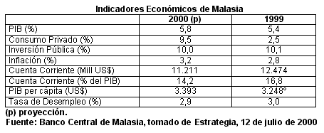
- La estabilidad política y económica de Malasia aseguran el ingreso de capital extranjero, según la presidenta del Banco Central, Tan Sri Dato' Seri Ali Abul Hassan Bin Sulaiman.
Filipinas
- La Oficina Nacional de Estadísticas señaló que durante mayo las exportaciones aumentaron 6,7%, en relación a igual mes del año anterior.

Canadá
- El pasado 11 de julio, Canadá inició las negociaciones con Costa Rica para establecer un Tratado de Libre Comercio bilateral.

Estados Unidos
- En junio el Indice de Precios al Consumidor (IPC) de Estados Unidos llegó a 0,6%, lo que no dejó indiferente a nadie, ya que fue superior a lo que los analistas habían pronosticado. El alza se debió al aumento del precio del petróleo internacional y mantuvo inquietos a los mercados cambiarios y bursátiles.
- Según las últimas cifras de actividad, la economía de Estados Unidos se estaría frenando, ya que las ventas han caído y la demanda por bienes de consumo parece menos dinámica que en meses anteriores. A pesar de esto, se sigue muy optimista con las proyecciones, ya que se espera que la economía crezca cerca de un 5% este año y 3% el próximo.
- Se estima que durante el segundo semestre la economía norteamericana se desacelerará y las tasas bajarían el próximo año.

Rusia
- Este país manifestó su intención de reforzar los vínculos que tiene con Asia ya que está a favor de un mundo multipolar, frente a la dominación de Estados Unidos. La información fue entregada por el Ministro de Relaciones Exteriores ruso, Igor Ivanov. Agregó que en este contexto, las relaciones con China e India son muy importantes y que están preocupados de la situación de la península coreana, ya que quieren mantener relaciones equilibradas con Corea del Sur y del Norte.

Nº 186
Informe “Chile y la Cuenca del Pacífico”
Autor: Instituto de Estudios del Pacífico
Universidad Gabriela Mistral (UGM)
www.ugm.cl
En Informe Chile y la cuenca del Pacífico Nº 6
Julio 2000
Universidad Gabriela Mistral
Santiago, Chile.

www.asiayargentina.com
Editor General: Gustavo A. Girado
E-mail: contactenos@asiayargentina.com

